**2. Arquitetura**

O Zenoss possui uma arquitetura modular, utilizando um modelo hierárquico de quatro camadas, facilitando assim a incorporação de novas funcionalidades à ferramenta. Ele é capaz de monitorar vários tipos de dispositivos.

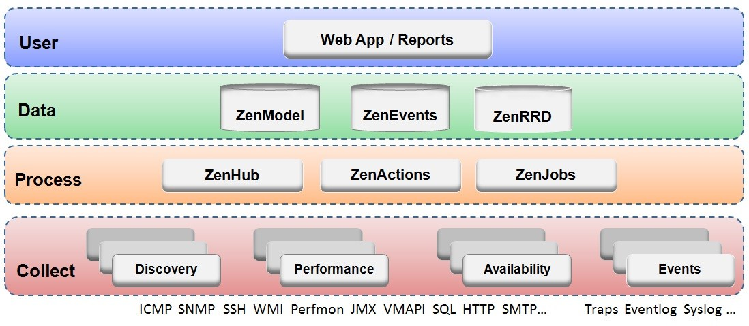

**2.1. Camada do Usuário (User)**

Esta camada é implementada como uma aplicação para web, sendo acessível pela maioria dos navegadores (browsers) atuais. A camada User foi construída com base no framework de desenvolvimento Zope Web, da empresa Zope Plone. Utiliza tecnologias como JavaScript, Mochi Kit, ExtJS, YUI, fornecendo um ambiente dinâmico e poderoso para a aplicação.

Nessa camada, o usuário do poderá acessar e gerenciar as funcionalidades e componentes, como por exemplo:

* Status da rede;
* Eventos gerados;
* Gerenciamento de usuários;
* Relatórios do sistema.



**2.2. Camada de Dados (Data)**

É nesta camada que são armazenadas as informações de configuração e coleta, utilizados pelo Zenoss. Utilizando para isso três repositórios distintos:

* **ZenRRD** - para armazenamento de coletas temporárias e para adição de novos coletores;
* **ZenModel** - funcionando como um modelo de configuração para dispositivos, componentes, grupos e localidades;
* **ZenEvents** - utilizado para armazenar dados em um banco de dados MySQL.

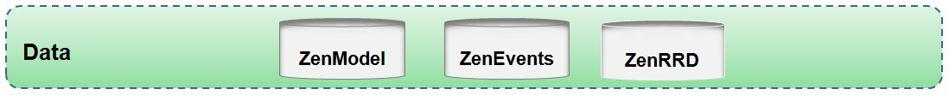

**2.3. Camada de Processos (Process)**

Nesta camada são geradas as comunicações entre a coleta e a camada de dados. A camada de processo utiliza a tecnologia Twisted PB – um sistema bi-direcional do sistema de RPC (Chamada de Procedimento Remoto) para sua comunicação.



**2.4. Camada de Coleta (Collect)**

Nesta camada estão os serviços que coletam dados provenientes da camada de dados. Utilizando vários daemons (programa de computador que é executada como um processo em segundo plano, em vez de estar sob o controle direto de um usuário) que dão suporte para execução da modelagem, acompanhamento e gerenciamento de eventos. O sistema de modelagem utiliza os protocolos SNMP (Simple Network Management Protocol), SSH (Secure Shell) e WMI (Windows Management Instumentation) para coletar informações a partir das máquinas e dispositivos remotos.

Após esta coleta de dados, através destes protocolos, entra em cena o sistema de plugins de modelagem que é responsável por converter os dados coletados para o formato utilizado pelo Zenoss.

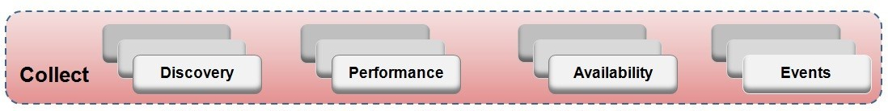

**3. Protocolos**

O Zenoss suporta tecnologias de monitoramento e gerenciamento como SNMP, WMI, ping, varredura e monitoramento de portas baseado em SSH. O SNMP é o padrão para obtenção de informações e gerenciamento, sendo suportado pela grande maioria de dispositivos de rede. Para dispositivos que não dão suporte ao SNMP e nem ao WMI, é possível realizar testes limitados, porém servindo para monitoramento baseado em ping ou varredura de porta. O monitoramento por SSH permite que o Zenoss se conecte a uma máquina e execute comandos para determinar seu estado.

O Protocolo **SNMP**, é um protocolo padrão da Internet para gerenciamento de dispositivos em redes IP. É usado na maioria das vezes para monitorar dispositivos ligados à rede, para condições que garantem atenção administrativa.

**4. Logs**

Uma funcionalidade importante do Zenoss é o seu servidor de syslog. Ele pode atuar como um concentrador de arquivos de log gerados pelos dispositivos monitorados. Por utilizar o sistema de tratamento de eventos WMI, é possível monitorar arquivos de log de hosts com o sistema operacional Windows.

**Syslog** é um padrão criado para a transmissão de mensagens de log em redes IP. O termo é usado para identificar o protocolo de rede, aplicação ou biblioteca de envio de mensagens no protocolo syslog.